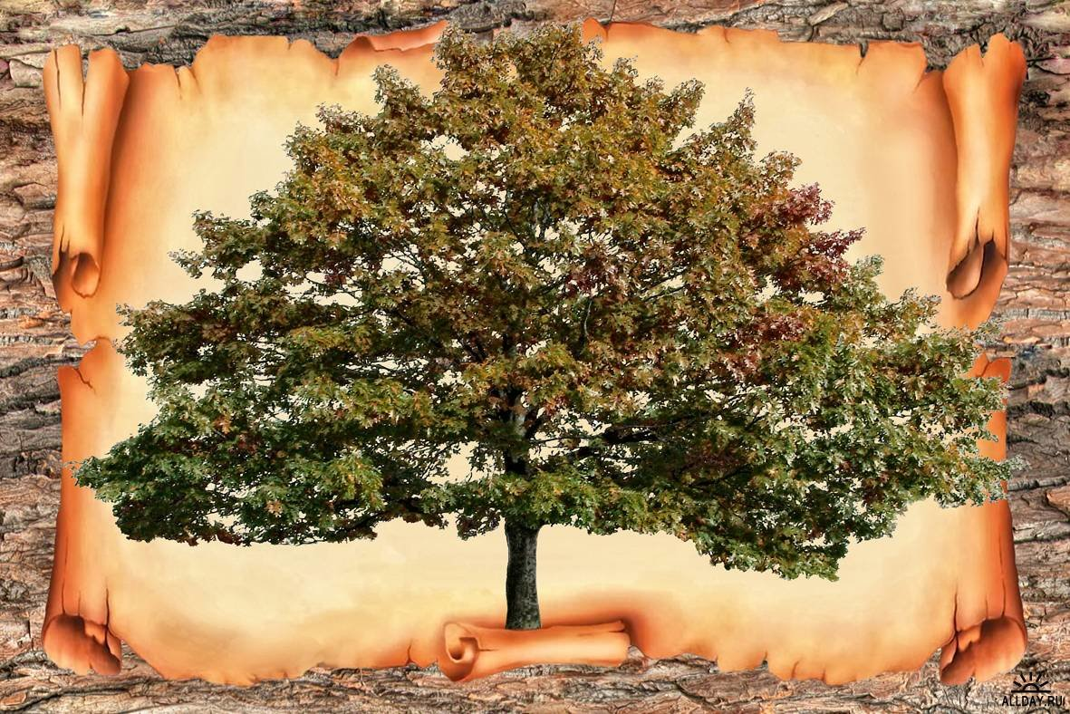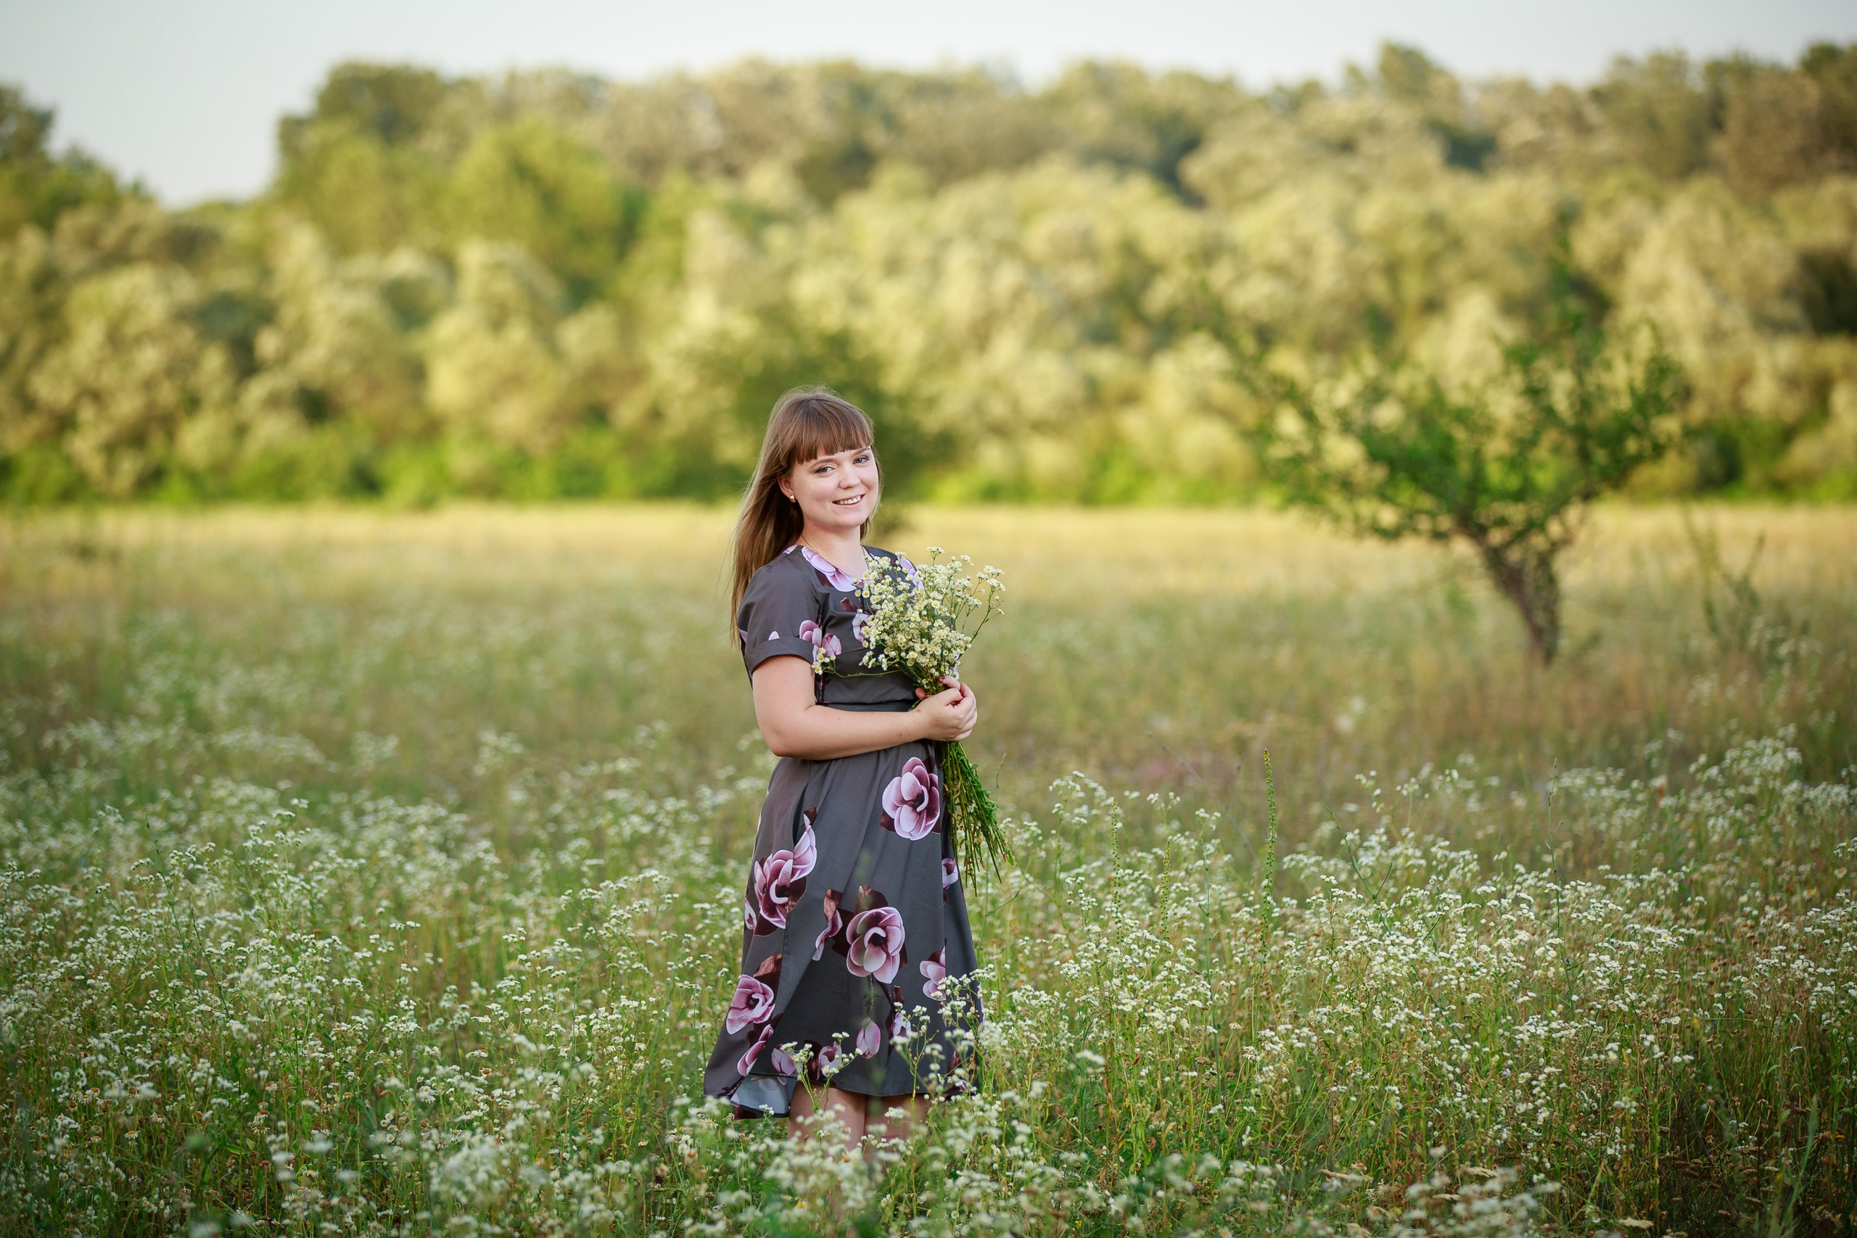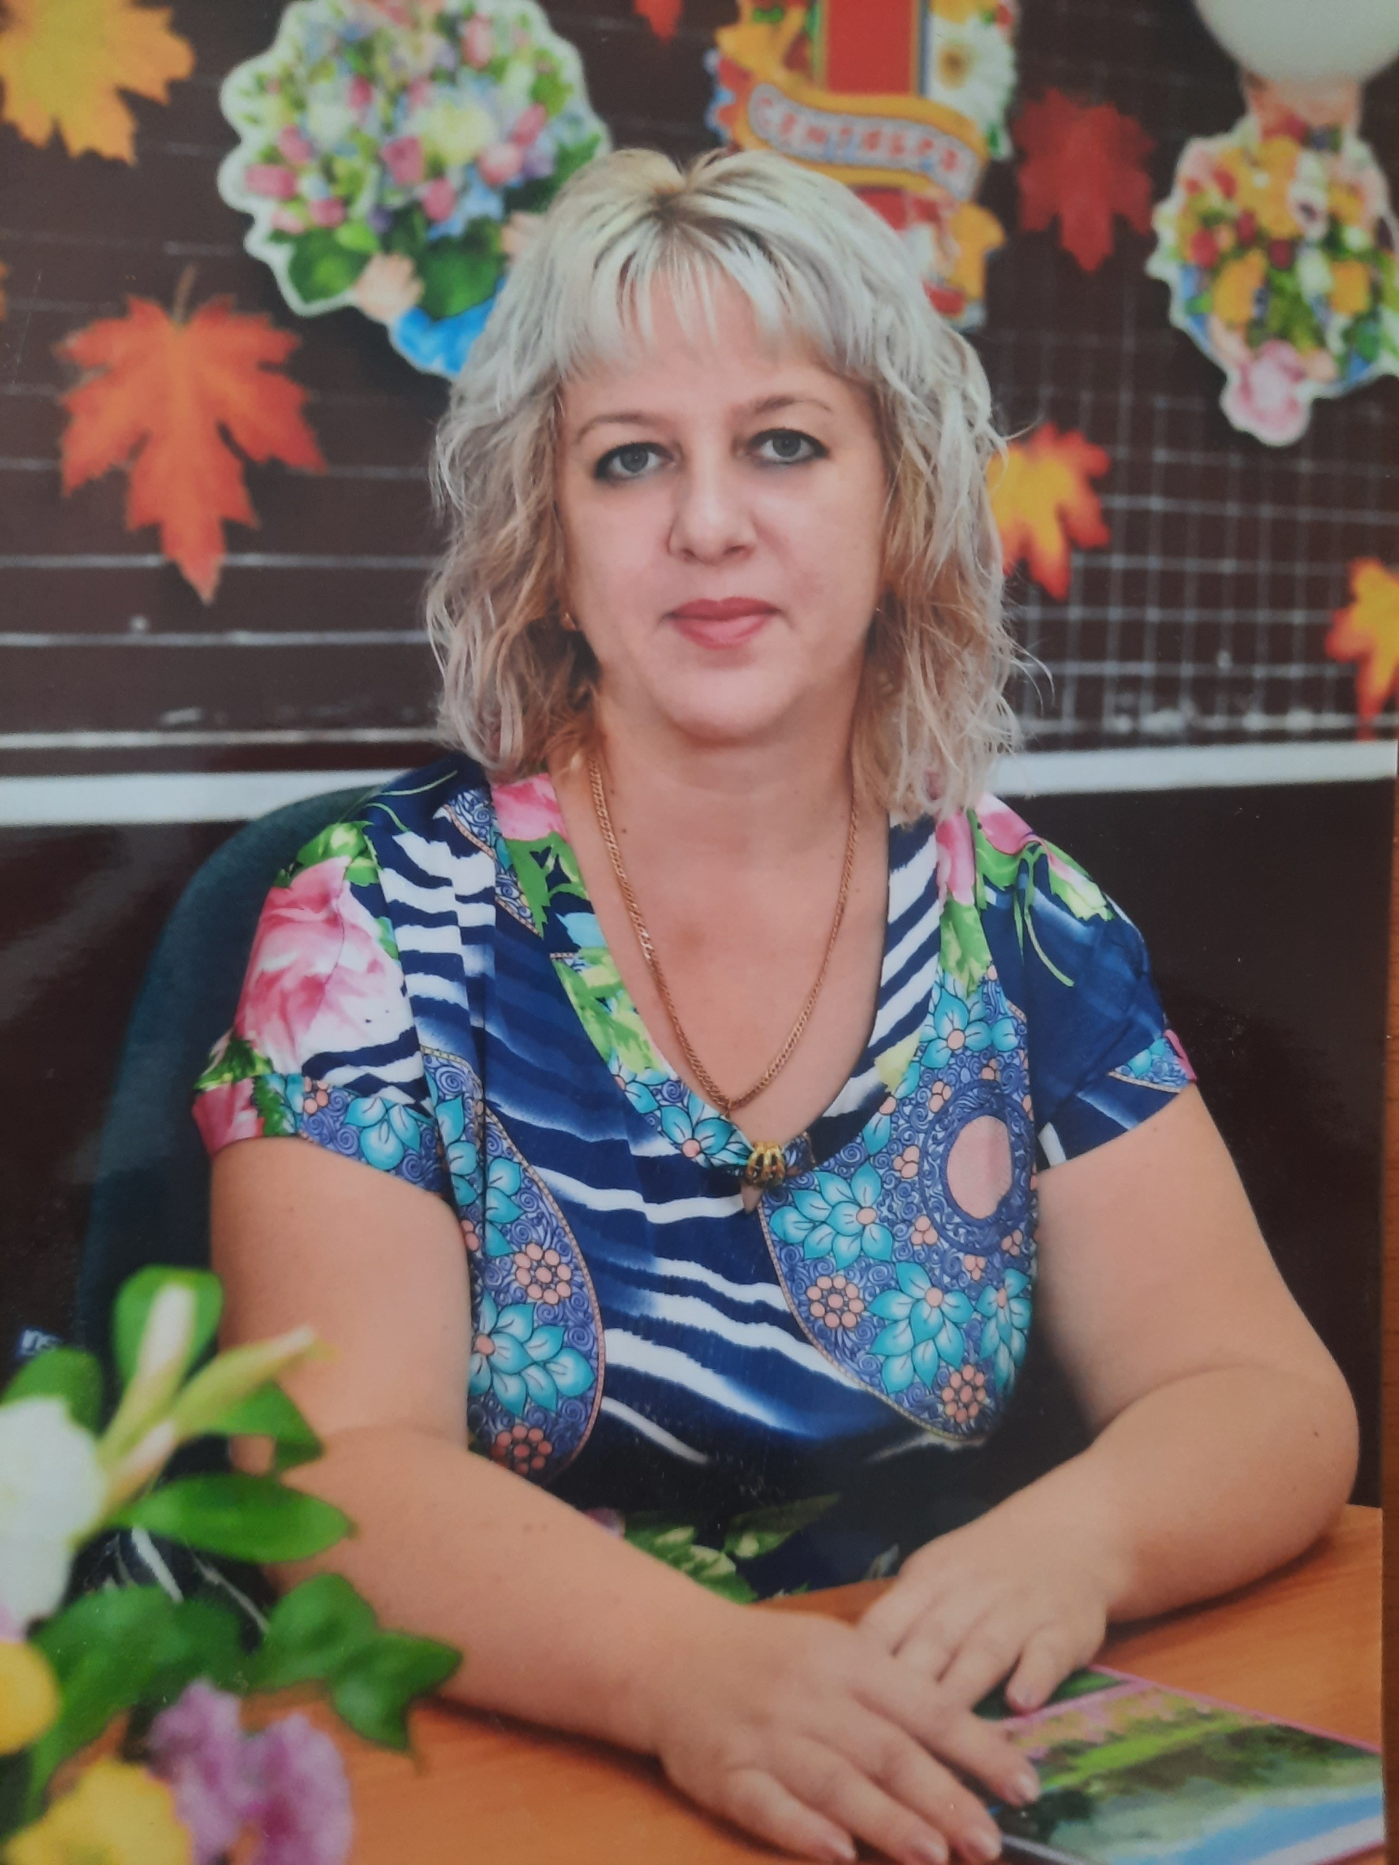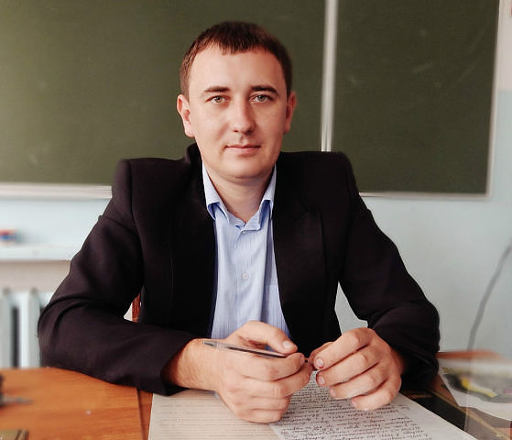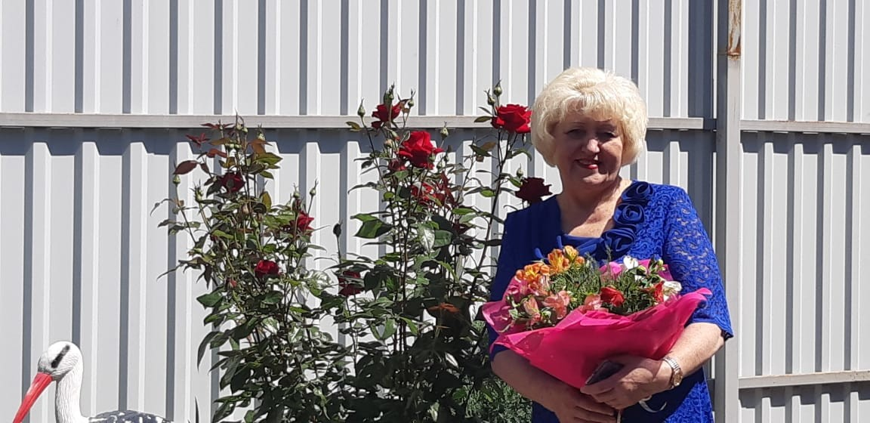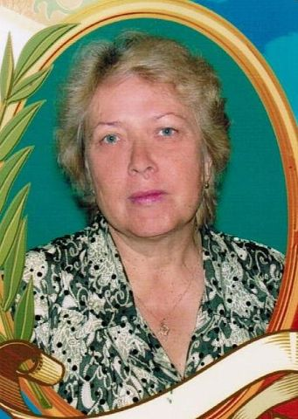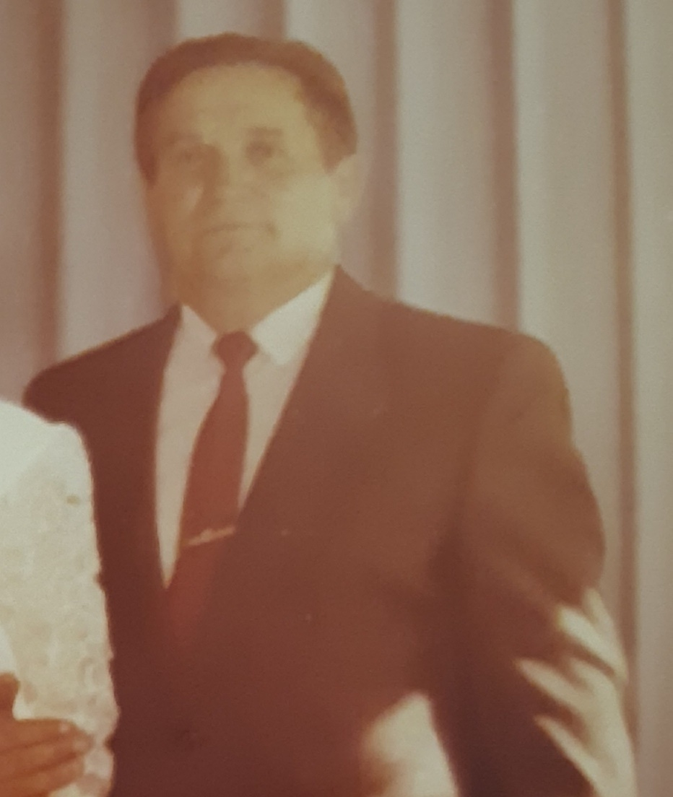

**Попов А.А.,**

**преподаватель ОБЖ,**

муж конкурсантки

**Попова Т.П.,**

**учитель русского языка и литературы,**

**КОНКУРСАНТКА**

**Андрианова Е.А.**

**преподаватель истории,**

тетя конкурсантки

конкурсант

**Попова Л.А.,**

**учитель биологии,**

свекровь конкурсантки

**Сигитова Р.Ф.,**

**учитель русского языка и литературы,**

бабушка конкурсантки

**Жерновая Е.Н.,**

**учитель начальных классов,**

крестная конкурсантки

**Семьяков А.А.,**

**преподаватель истории,**

дедушка конкурсантки